Задания для обучающихся начальной школы. 10.04.2020.

Тема занятия: Развитие интеллектуальной сферы.
- Последовательные картинки по сказке.
Родитель дает инструкцию ребенку: посмотри на картинки к сказке «Колобок» и попробуй рассказать сказку своими словами.
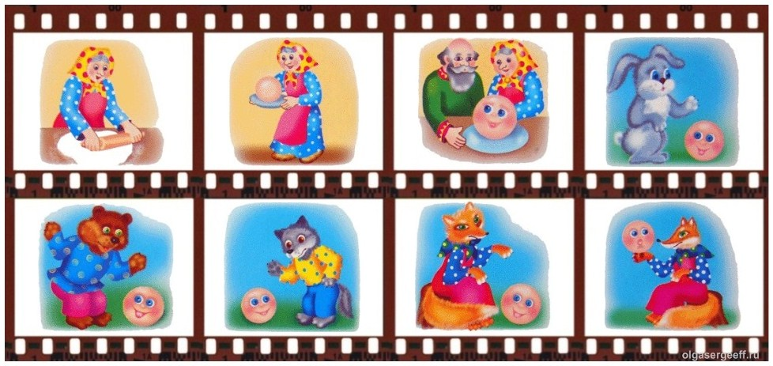
Если речь у ребенка отсутствует, то необходимо прочитать сказку ребенку и предложить показать картинки, подходящие к фрагменту.

Игра «Что сначала, что потом».

Поиграйте вместе с ребенком в игру. Ребенку нужно будет определить последовательность событий, расставив цифры около картинок, и, по возможности, рассказать, что на картинках происходит. Перейти на сайт с игрой можно по ссылке.

- Задания на сериацию (сравнение предметов по высоте).

Простейший пример сериации-сбор ребенком обычной пирамидки из колец.
Вырежете вместе с ребенком из бумаги однотонные полоски и попросите ребенка расположить их в порядке возрастания или убывания. Попросите ребенка посчитать и назвать общее количество полосок. Спросите, в чем разница между ними? Важно учить ребенка использовать слова: длинный, длиннее, короче, менее или более короткий (длинный).
Так же, можно взять разные по размеру карандаши, и играть по инструкции выше, повторяя еще и цвета.

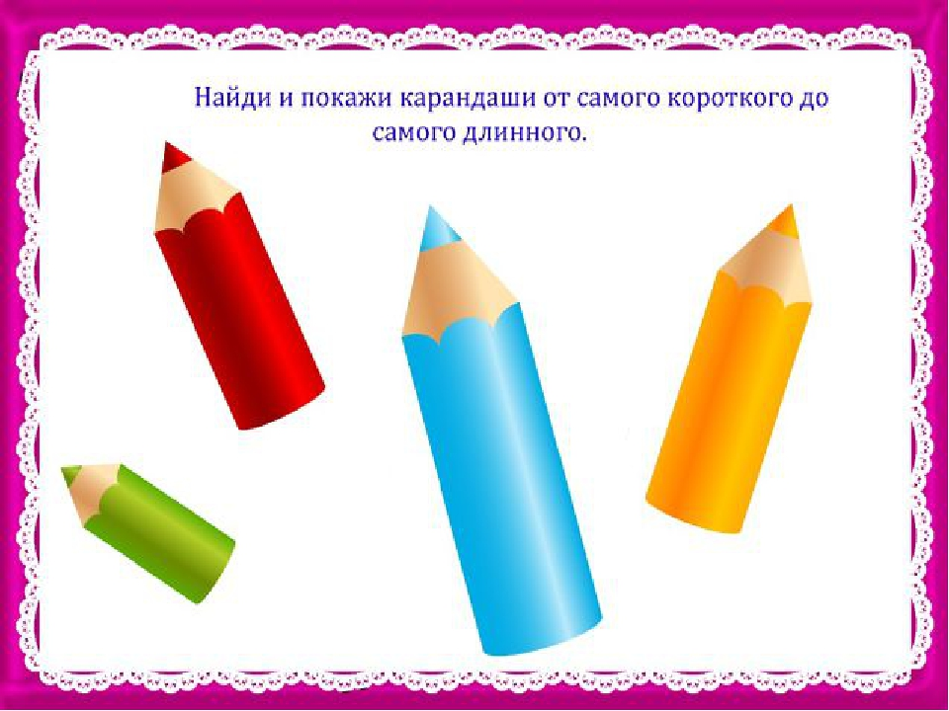

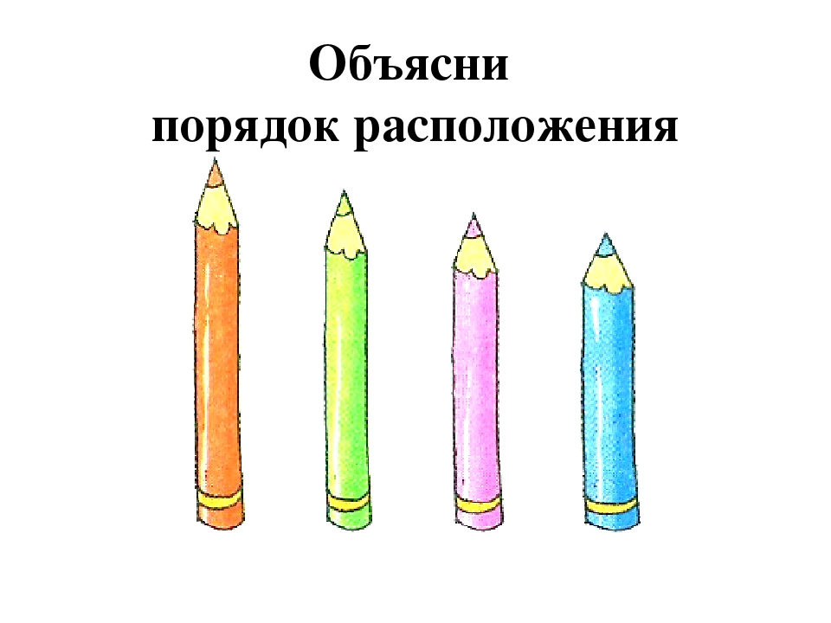

- Задание на классификацию (на основе обобщений).

Игра «Готовим борщ и компот».
Если дома есть карточки с изображением овощей и фруктов, то разложите карточки с изображениями фруктов для компота и овощей для борща перед ребенком, перемешайте их. Поставьте перед ребенком пару маленьких кастрюлек и попросите в одну кастрюльку положить овощи, из которых можно бы было приготовить борщ, а в другою кастрюльку фрукты, из которых можно бы было приготовить компот. Или можно схематично изобразить на листе бумаги рисунок, представленный ниже. Попросить ребенка раскрасить овощи и фрукты, а затем провести линии к нужным кастрюлькам.
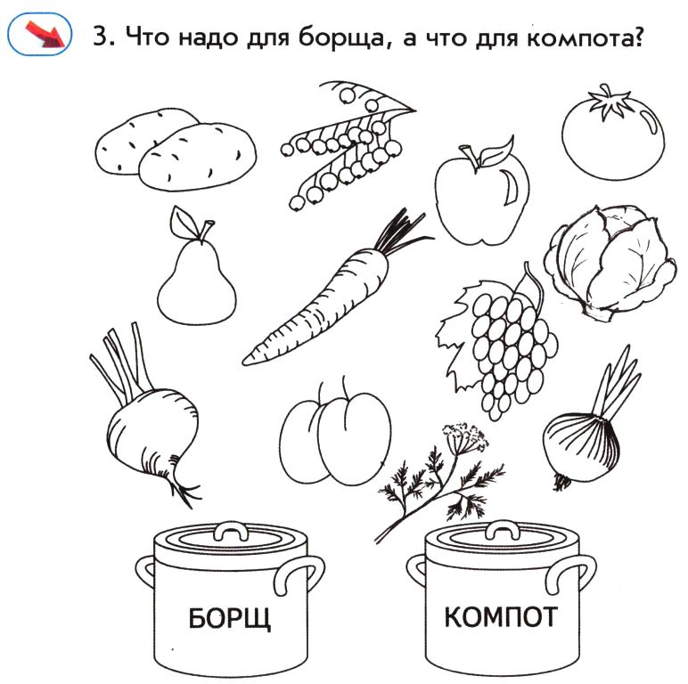
Поиграем вместе с ребенком. Ребенку необходимо будет собрать героев в поход, сварить борщ и собраться в школу. Перейти в игру можно по ссылке.

- Задание на обобщение (фрукты-овощи, одежда-обувь, игрушки-транспорт, мебель-посуда).
Попросите ребенка назвать предметы на каждой картинке, представленных ниже, по отдельности. А затем, попросите все предметы на каждой картинке назвать одним словом.
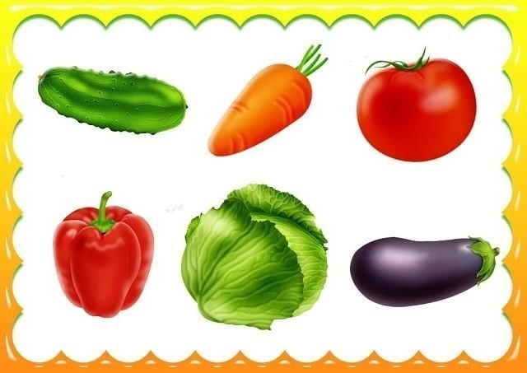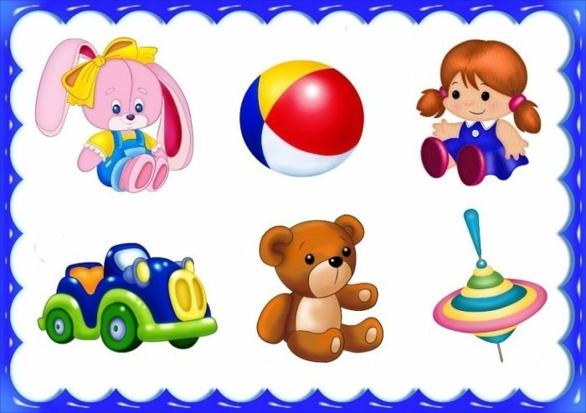
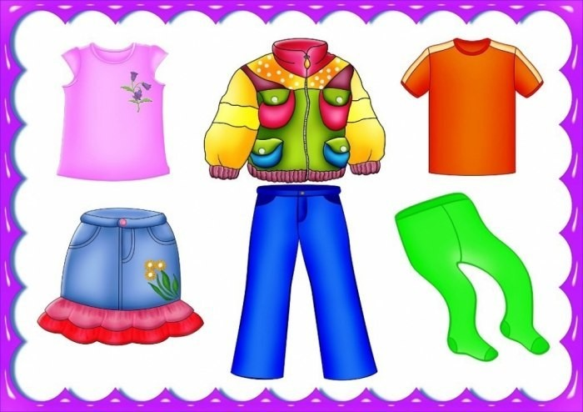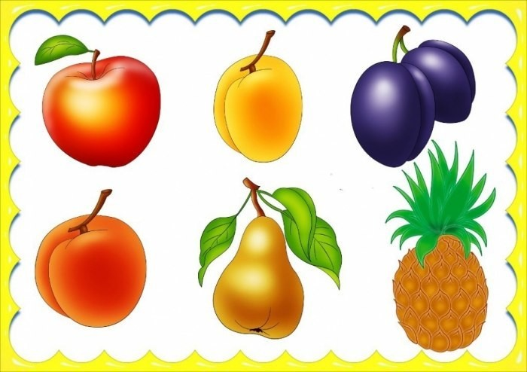
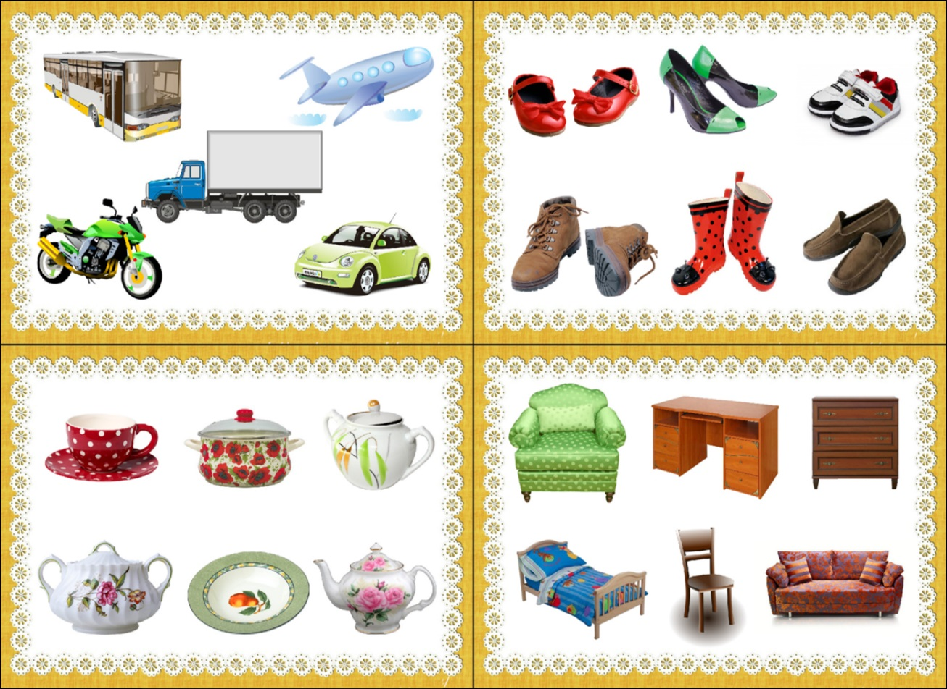
Педагоги-психологи: Таранова Ирина Владимировна,
Суворова Мария Александровна.
Тема занятия: Развитие межполушарного взаимодействия и самоконтроля.

- Ухо – нос.

- Левой рукой возьмитесь за кончик носа;
- Правой рукой – за противоположное ухо;
- Одновременно отпустите ухо и нос;
- Хлопните в ладоши;
- Поменяйте положение рук «с точностью до наоборот»;
- Повторить 6-10 раз.
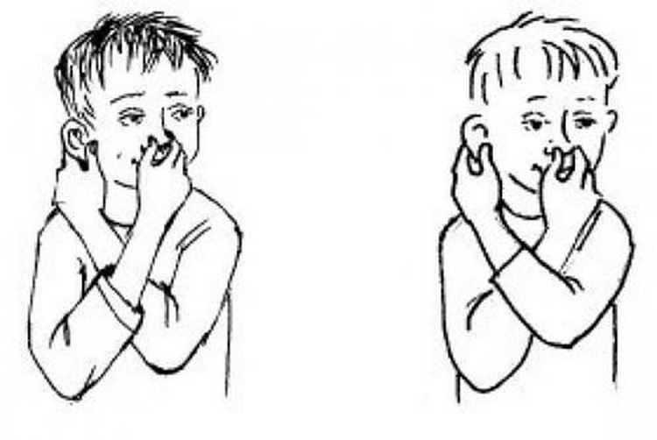
☑️ Нажмите ссылку, для просмотра упражнения на видео

- Кулак-ребро-ладонь.

- Ребенку показывают три положения руки на плоскости стола, последовательно сменяющих друг друга;
- Ладонь на плоскости; ладонь, сжатая в кулак; ладонь ребром на плоскости стола; распрямленная ладонь на плоскости стола;
- Ребенок выполняет движения вместе со взрослым, затем по памяти в течение 8-10 повторений моторной программы;
- Упражнение выполняется сначала правой рукой, потом — левой, затем — двумя руками вместе;
- При затруднениях в выполнении, взрослый предлагает ребенку помогать себе командами («кулак-ребро-ладонь»), произносимыми вслух или про себя.

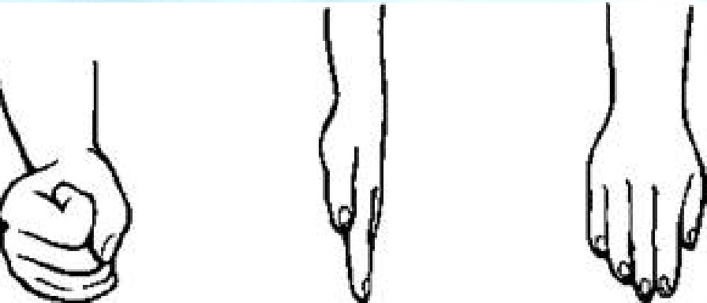
☑️Откройте ссылку, для просмотра упражнения на видео

- Зеркальное рисование.

- Положи на стол чистый лист бумаги;
- Возьми в обе руки по карандашу или фломастеру;
- Начни рисовать одновременно обеими руками зеркально-симметричные рисунки, буквы или круги, геометрические фигуры и др.

- Горизонтальная восьмерка.

- Возьмите в правую руку карандаш и начертите на бумаге восьмерку (знак бесконечности), теперь - левой рукой также;
- А теперь правой и левой одновременно;
- Повторите несколько раз.
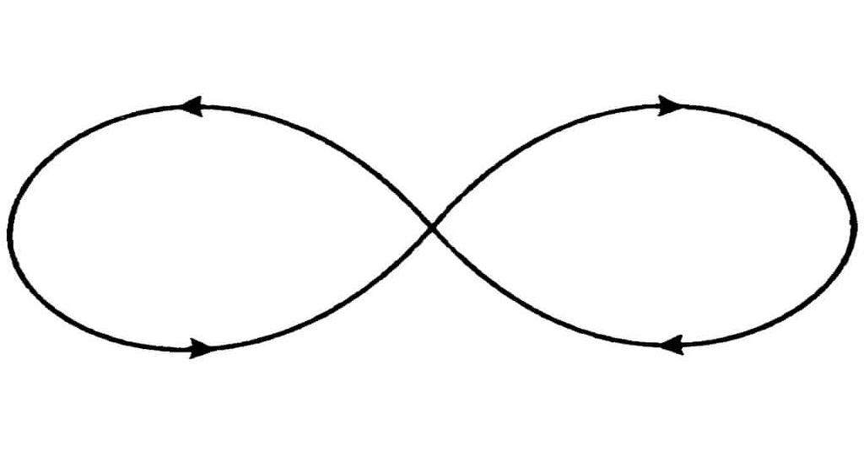
Для просмотра видео инструкции нажми здесь или воспользуйся QR-кодом

Учитель-дефектолог: Соломаха Любовь Владимировна.

Тема занятия: Звук и буква «С».
- Найди букву «С».
М О А С У М А С Х О С У О А М С С М О А
- Послушай и назови первый звук в словах:
- Сушка, сумка, салат, слива, Сева, сила.
(Ребенку необходимо назвать все слова, медленно, произнося первую букву четко).
- Какой звук ты слышишь в начале каждого слова?
- Правильно, слышится звук «С». Это звук согласный.
- Пропиши в тетрадке букву «С» – большую и маленькую.
- Прочитай слоги, запиши их в тетрадке:
СА – СО – СУ АС - ОС – УС
- Повтори за взрослым:
СА – СА – СА – СА – СА – СА -
Ой! ЛЕТИТ ОСА!
СЫ – СЫ – СЫ – СЫ – СЫ – СЫ –
НЕ БОИМСЯ МЫ ОСЫ!
СУ – СУ – СУ – СУ – СУ – СУ –
ВИДЕЛ КТО ИЗ ВАС ОСУ?
СЫ – СЫ – СЫ – СЫ – СЫ – СЫ –
МЫ НЕ ВИДЕЛИ ОСЫ!
- Назови картинки, которые начинаются со звука «С»:
Учитель-логопед: Иванчукова Елена Лазаревна.

Задания для обучающихся старшей школы.

Тема занятия: Формирование временных представлений
(Часы и минуты. День и ночь).

- Повторение изученного материала.
Для перехода к просмотру видеоматериала "Часы и минуты", откройте ссылку.

- Закрепление материала.

- Подготовь тетрадь, простой карандаш, ластик;
- Нарисуй в тетради циферблат. Циферблат может быть, как круглой формы, так и квадратной;
- Обозначь стрелками время 1 час 20 минут;
- Эти часы спешат на 15 минут. Запиши в тетрадь, сколько сейчас времени на самом деле.

- А эти часы опаздывают на 5 минут. Запиши в тетрадь, сколько сейчас времени на самом деле.

- Динамическая пауза.

- Расположись подальше от монитора компьютера;
- Выполни гимнастику для глаз. Для начала работы, перейди по ссылке.

- Закрепление изученного материала.

- Выполни задание на тренажёре "Определяем время по часам". Для доступа к заданию, открой ссылку или воспользуйся QR- кодом

Учитель-дефектолог: Соломаха Любовь Владимировна.

